Wtorek - 05.05.2020 propozycje działań i aktywności dzieci w domu dla dzieci z grupy II

Temat kompleksowy: Jestem Polakiem
Temat: Moja Ojczyzna

Cele dziecko;
- rozwija ogólną sprawność fizyczną,
- doskonali poczucie równowagi,
- rozwija motorykę małą stopy,
- doskonali zdolności manualne,
- powtarza nazwy figur geometrycznych,
- rozwija zmysł dotyku,
- doskonali analizę wzrokową i słuchową,
- doskonali koordynację wzrokowo-słuchową,
- posługuje się nazwami kolorów i nazwami figur geometrycznych,
- liczy w zakresie dostępnym dziecku,
- bierze udział w zajęciach rozbudzających myśli i uczucia patriotyczne,
- poznaje znaczenie słowa: ojczyzna.

1.„Tip-top” – tradycyjna zabawa w parach
Przebieg:
Ustaw się z dzieckiem w parze. Dwóch graczy ustawia się naprzeciwko siebie
w odległości kilku metrów. Jeden wysuwa stopę i stawia ją przed drugą (bardzo
blisko), mówiąc: „itp”, drugi robi to samo, mówiąc: „top”. W ten sposób zbliżają się do
siebie, w pewnym momencie pomiędzy nimi nie będzie już wolnego miejsca. Wygrywa
ten, kto jako ostatni postawi stopę między swoją a stopą przeciwnika.

2.„Celujemy” – zabawa ruchowa.
Przebieg:
Ustaw dziecko na obwodzie koła. Przed każdym uczestnikiem zabawy połóż cztery
woreczki gimnastyczne mogą być pluszowe zabawki. W środku koła umieść obręcz do hula-hoop lub rozłóż szarfy, wstążki tak by tworzyły koło. Na Twój sygnał dzieci chwytają palcami stóp woreczek gimnastyczny lub pluszaka i starają się „wrzucić” go do koła. Po pierwszym rzucie dzieci zmieniają stopę. Zabawę powtarzajcie aż do wykorzystania wszystkich woreczków gimnastycznych lub pluszaków.

3.„Figury” – zabawa plastyczna utrwalająca znajomość figur geometrycznych
Przebieg:
Przed każdym dzieckiem rozłóż kilkakrotnie złożony ręcznik, a na nim
kolorową kartkę formatu A4 z narysowanymi figurami geometrycznymi. Każdemu
uczestnikowi wręcz kredkę ołówkową lub zwyczajny ołówek. Zadaniem maluchów
jest wbijanie ołówka w kartkę wzdłuż narysowanej linii. Odstępy pomiędzy kolejnymi
„dziurkami” zrobionymi ołówkiem powinny wynosić 0,5 cm. Kiedy dzieci skończą,
poproś, by podniosły kartki na wysokość oczu i skierowały je w stronę światła
padającego z okna. Jak Wam się podoba? Kiedy skończycie podziwiać efekty świetlne,
odwróćcie kartki na drugą stronę i połóżcie je na stolikach. Pokaż dzieciom, jak
prowadzić palec wzdłuż chropowatych linii. W trakcie „badania” linii dotykiem,
nazywajcie głośno figury geometryczne.

4.Wieże” – układanie wieży z trójkątów.
Przebieg:
Dzieci kolorują wieże, tak by obie wyglądały jednakowo. Liczą trójkąty, następnie
odpowiadają na pytanie, jakiego są koloru. Liczą z ilu trójkątów i kwadratów
zbudowana jest wieża.

5.Zabawa „Pociągiem po Polsce”. Proponujemy dziecku wycieczkę po kraju. Podczas piosenki pt. „Jestem Polakiem”

https://www.youtube.com/watch?v=plug6OIrxRM

6.Rodzic. recytuje wiersz. Katechizm polskiego dziecka. - Władysław Bełza
Kto ty jesteś - Polak mały
.–Jaki znak twój? –Orzeł biały.
–Gdzie ty mieszkasz? –Między swymi.
–W jakim kraju? –W polskiej ziemi.
–Czym ta ziemia? –Mą ojczyzną
.–Czym zdobyta? –Krwią i blizną
.–Czy ją kochasz - Kocham szczerze
A w co wierzysz?- W Polskę wierzę!
–Coś ty dla niej? –Wdzięczne dziecię
Coś jej winien? –Oddać życie.

Rozmowa inspirowana wierszem.
- Jak nazywa się nasz kraj?
- Jak myślisz, co to znaczy kochać swój kraj?
-Jak możemy dbać o swój kraj?
- Każdy kraj ma swoje symbole: flagę, godło i hymn.
Jak wyglądają flaga i godło Polski?
-Jak wygląda godło Polski?
-Co symbolizują czerwień i biel?
-Dlaczego Mazurek Dąbrowskiego jest wyjątkową pieśnią?
-Na te i inne pytania znajdziecie odpowiedź w filmie animowanym dla najmłodszych uczniów

7. Oglądanie filmu źródło:
https://www.youtube.com/watch?v=xQk8p7XY23AIPNtv Kraków -Polskie Symbole
Narodowe -Polak Mały

8.Ćwiczenia grafomotoryczne. R. rozdaje dziecku kartkę z uproszczonym konturem Polski. Zadaniem dzieci jest rysowanie kredką lub flamastrem po śladzie. Usprawnianie ręki. Załącznik poniżej
Zapraszam do podzielenia się z nami pracami dzieci, które proszę zbierać i przechowywać ( przyniesiemy je później do przedszkola ).Zdjęcia z wykonywanych prace można przesyłać do Galerii na adres: przedszkole176@op.pl i zobaczyć je na naszej stronie przedszkolnej w zakładce: Domowe przedszkole.

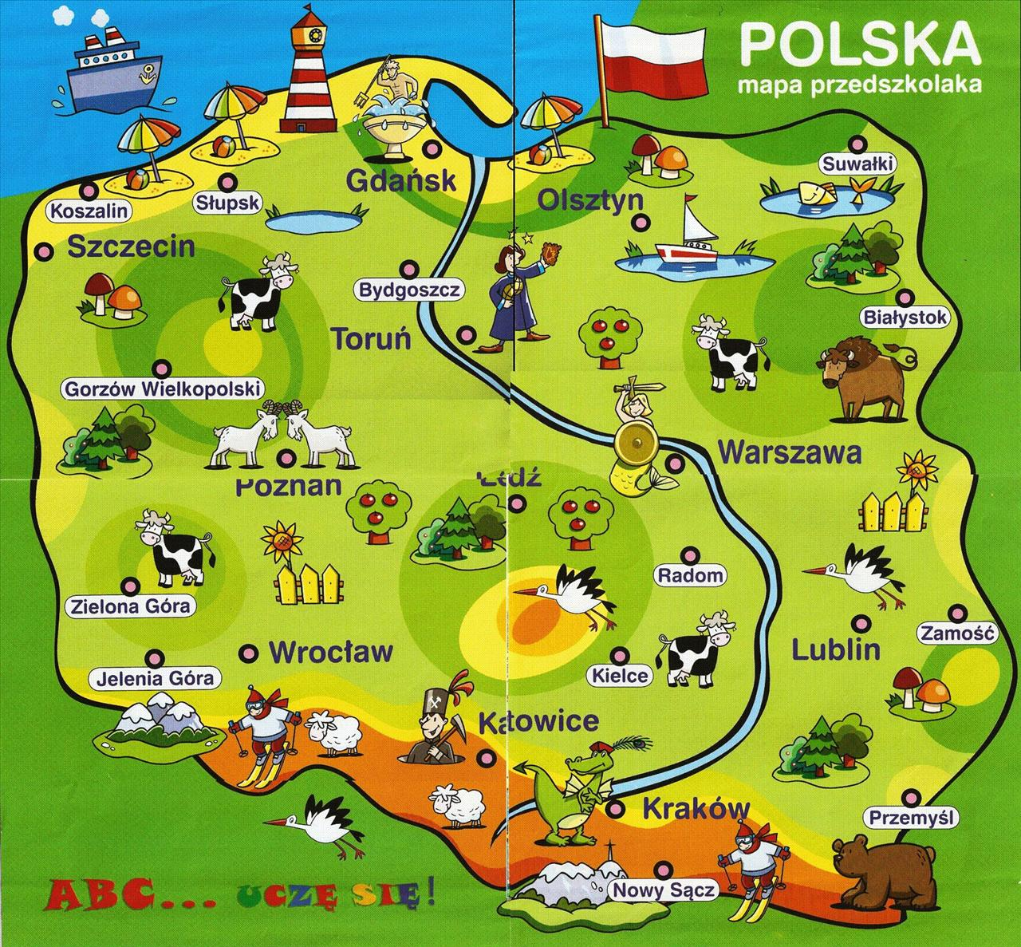

Pokoloruj mapę Polski
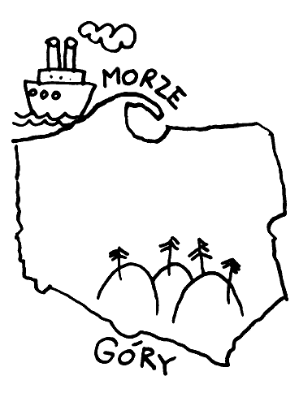

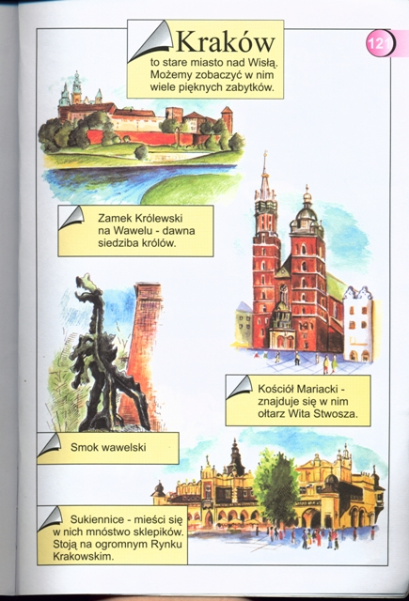

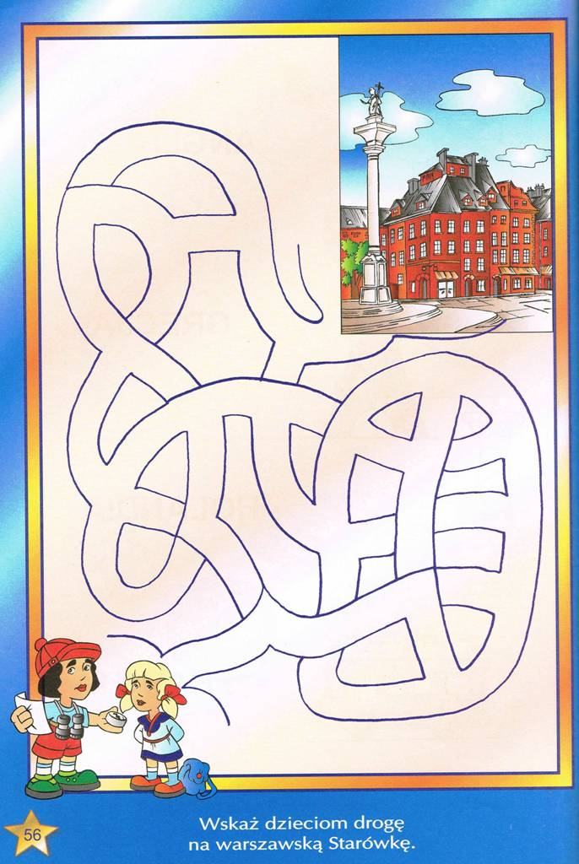

Pokoloruj flagę Polski
